Metoda eliminacji Gaussa





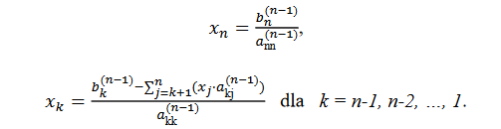

Metoda Choleskiego 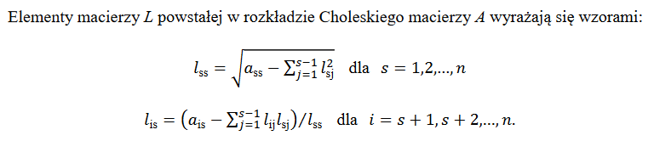

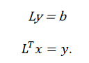

i=0,j=0,k=0,sum=0

podczas, gdy i<n wykonuj

podczas, gdy j<n wykonuj

jeżeli j=i

podczas, gdy k<j

sum = sum + pow(L[j][k], 2)

L[j][j] = sqrt(A[j][j]-sum)

w przeciwnym wypadku

podczas, gdy k<j

sum = sum + (L[i][k]\*L[j][k])

L[i][j] = (A[i][j]-sum)/L[j][j]

j=j+1

i=i+1

Postępowanie odwrotne:

i=n-1,j=i+1,pomoc=0

podczas, gdy i>=0 wykonuj

podczas, gdy j<n wykonuj

pomoc=pomoc+L[i][j]\*x[j]

j=j+1

pomoc=pomoc-b[i]

pomoc\*=-1

x[i]=pomoc/L[i][i]

i=i+1

Metoda bisekcji

podczas, gdy (|f(s)|>eps) wykonuj

s=(a+b)/2

jeżeli f(a)\*f(s)<0

b=s

w przeciwnym wypadku

a=s

Metoda Newtona

podczas, gdy (|f(x1)|>eps) wykonuj

x1=x0-(f(x0)/f2(x0))

x0=x1

